Гуманитарный проект учреждения здравоохранения

«Лоевская центральная районная больница» Лоевского райисполкома Гомельской области

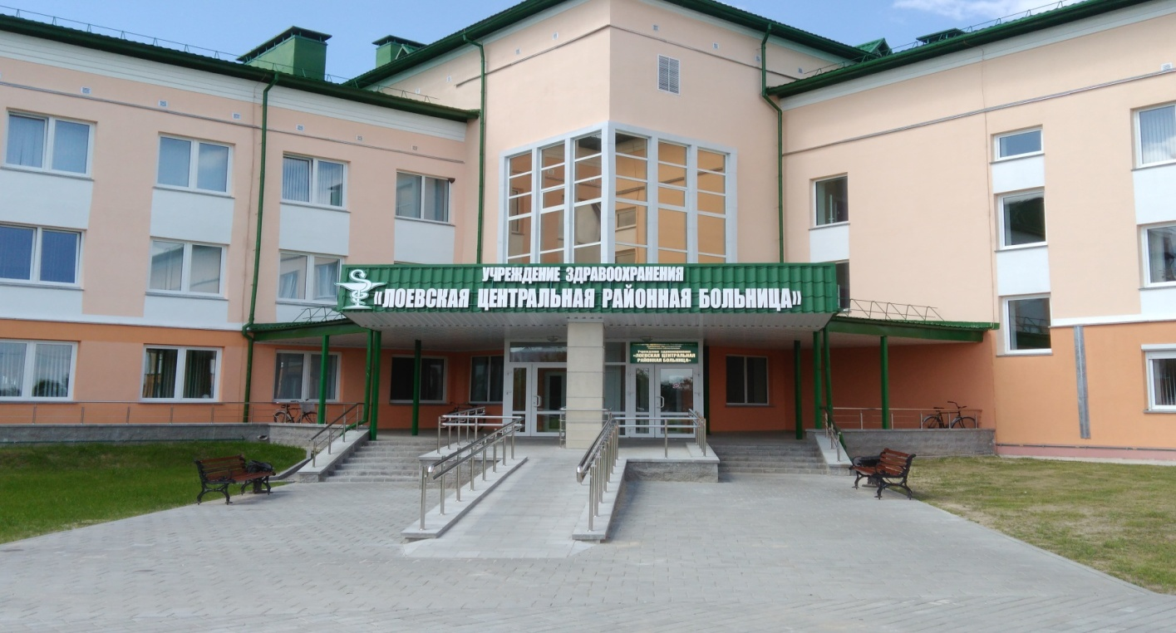

|  |  |
| --- | --- |
| 1. Наименование проекта: | **Современные методы хирургии** |
| 2. Срок реализации проекта: | 12 месяцев |
| 3.Организация – реципиент | Учреждение здравоохранения «Лоевская центральная районная больница» Гомельская область, г.п.Лоев, ул.Шевелева, 57  The Loev District Central Hospital |
| 4. Цели проекта: | Внедрение современных методов хирургии и проведение операций лапароскопической хирургии |
| 5. Задачи, планируемые к выполнению в рамках реализации проекта: | - Закупка и техническое обслуживание оборудования;  - внедрение современных методов хирургии;  - улучшение качества оказания медицинской помощи населению;  - обучение медицинского персонала современным методам хирургии с использованием лапароскопического оборудования. |
| 6. Целевая группа: | Население района всех возрастных категорий |
| 7. Краткое описание мероприятий в рамках проекта: | - Организация работы с данным оборудованием;  - Использование современных методов хирургии медицинской помощи населению района;  - значительном уменьшении послеоперационных болей  - сокращении сроков госпитализации  - ранней активизации и восстановлении трудоспособности  - косметический эффект для пациентов. |
| 8. Общий объем финансирования  (в долларах США) | 450000.00 |
| Источник финансирования районный бюджет | Объем финансирования (в долларах США) |
| - Средства донора | 450000.00 |
| 9. Место реализации проекта: | Республика Беларусь, Гомельская область, г.п.Лоев |
| 10. Контактное лицо: инициалы, фамилия, должность, телефон,  адрес электронной почты | Гараев Никита Иванович, главный врач учреждения здравоохранения  «Лоевская центральная районная больница»  Тел.: +375(2347) 52970, 50019, электронный адрес: [post@loevcrb.by](mailto:post@loevcrb.by). |

